**MARGARET HAMILTON**

Fue directora de la División de Ingeniería de Software del Laboratorio de Instrumentación del [MIT](https://es.wikipedia.org/wiki/MIT),[1](https://es.wikipedia.org/wiki/Margaret_Hamilton_(cient%C3%ADfica)#cite_note-newsmit-1)​ donde con su equipo desarrolló el software de navegación "on-board" para el [Programa Espacial Apolo](https://es.wikipedia.org/wiki/Programa_Apolo).[2](https://es.wikipedia.org/wiki/Margaret_Hamilton_(cient%C3%ADfica)#cite_note-nasamedalla-2)​[3](https://es.wikipedia.org/wiki/Margaret_Hamilton_(cient%C3%ADfica)#cite_note-voxhamilton-3)​[4](https://es.wikipedia.org/wiki/Margaret_Hamilton_(cient%C3%ADfica)#cite_note-klabs-4)​ En 1986, se convirtió en la fundadora y CEO de Hamilton Technologies, Inc. en [Cambridge, Massachusetts](https://es.wikipedia.org/wiki/Cambridge,_Massachusetts). La compañía se desarrolló alrededor del Lenguaje Universal de Sistemas basada en su paradigma de "Desarrollo antes del hecho" (DBTF del inglés Development Before the Fact) para sistemas de diseño de software.[5](https://es.wikipedia.org/wiki/Margaret_Hamilton_(cient%C3%ADfica)#cite_note-5)​ A ella se debe no solo la denominación [*ingeniería de software*](https://es.wikipedia.org/wiki/Ingenier%C3%ADa_de_software) *(software engineering) sino también el desarrollo de toda la disciplina.*[6](https://es.wikipedia.org/wiki/Margaret_Hamilton_(cient%C3%ADfica)#cite_note-6)​

<https://es.wikipedia.org/wiki/Margaret_Hamilton_(cient%C3%ADfica)>

**KAREN SPARCK**

Karen Spärck Jones lideró la [indización](https://es.wikipedia.org/wiki/Indizaci%C3%B3n) automatizada creando un indicador capaz de hallar la importancia informativa de una palabra para un documento; lo que se llamaría a partir de entonces como *indización ponderada o por pesos*.

<https://es.wikipedia.org/wiki/Karen_Sp%C3%A4rck_Jones>

**SHAFRIRA GOLDWASSER**

Es la co-inventora de los [sistemas de demostración interactivos](https://es.wikipedia.org/wiki/IP_(clase_de_complejidad)).

<https://es.wikipedia.org/wiki/Shafrira_Goldwasser>

**BARBARA LISKOV**

En [2004](https://es.wikipedia.org/wiki/2004) ganó la [Medalla John von Neumann](https://es.wikipedia.org/wiki/Medalla_John_von_Neumann) por "*su fundamental contribución a los lenguajes de programación, metodologías de programación y sistemas distribuidos*".

En [2008](https://es.wikipedia.org/wiki/2008) ganó el [premio Turing](https://es.wikipedia.org/wiki/Premio_Turing) por "*su contribución a los fundamentos teóricos y prácticos en el diseño de lenguajes de programación y sistemas, especialmente relacionados con la abstracción de datos, tolerancia a fallos y computación distribuida*".

<https://es.wikipedia.org/wiki/Barbara_Liskov>

**ELIZABETH ALLEN**

Es la primera mujer en ganar el premio turing en cuarenta años de historia. Además es la primera [socia de IBM](https://es.wikipedia.org/wiki/IBM_Fellow) en 1989.

<https://es.wikipedia.org/wiki/Frances_Elizabeth_Allen>

**JAIME TEEVAN**

Jaime Teevan is an American [computer scientist](https://en.wikipedia.org/wiki/Computer_scientist) known for her research in [human-computer interaction](https://en.wikipedia.org/wiki/Human-computer_interaction) and [information retrieval](https://en.wikipedia.org/wiki/Information_retrieval). She is particularly known for the work she has done on [personalized search](https://en.wikipedia.org/wiki/Personalized_search). According to the [Technology Review](https://en.wikipedia.org/wiki/Technology_Review), Teevan "is a leader in using data about people's knowledge, preferences, and habits to help them manage information.

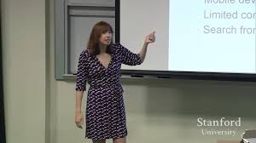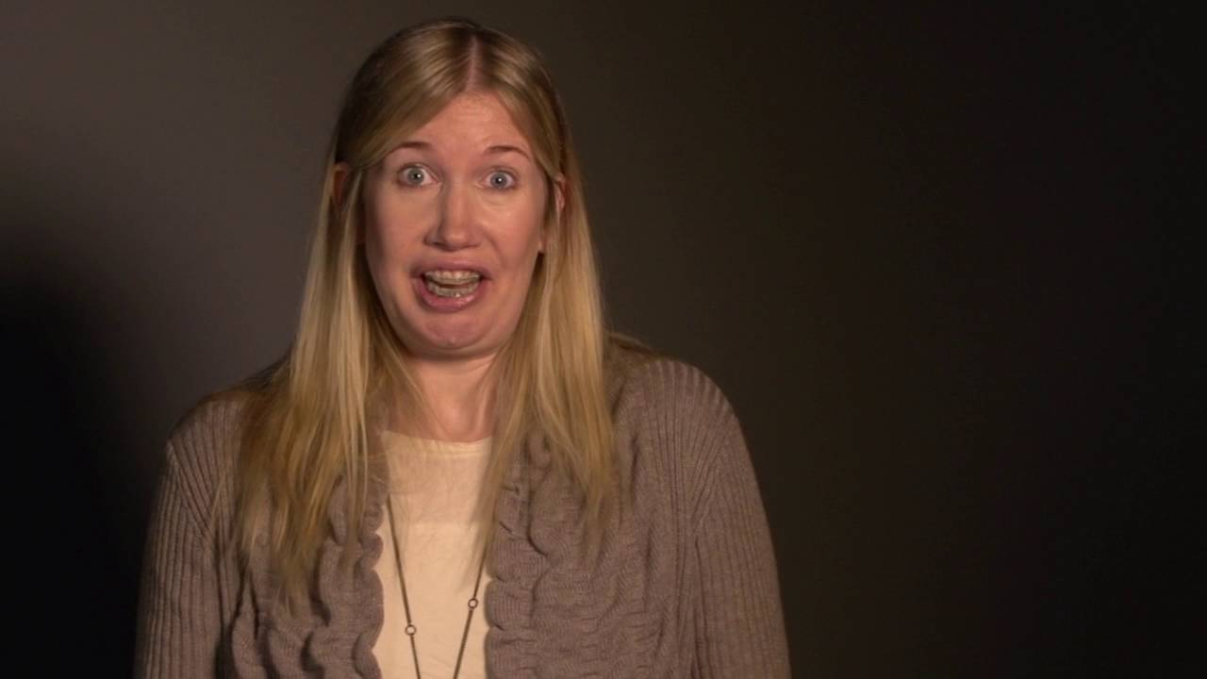

<https://en.wikipedia.org/wiki/Jaime_Teevan>

**ADELE GOLDBERG**

**Adele Golberg** ([Cleveland](https://es.wikipedia.org/wiki/Cleveland), [Ohio](https://es.wikipedia.org/wiki/Ohio), 7 de julio de 1945) es una empresaria e informática que participó en el desarrollo del lenguaje de programación [Smalltalk-80](https://es.wikipedia.org/wiki/Smalltalk) y tuvo varias aportaciones en la [programación orientada a objetos](https://es.wikipedia.org/wiki/Programaci%C3%B3n_orientada_a_objetos)

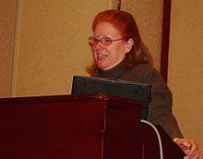

<https://es.wikipedia.org/wiki/Adele_Goldberg>

**RADIA PERLMAN**

**Radia Joy Perlman** ([1951](https://es.wikipedia.org/wiki/1951), [Portsmouth](https://es.wikipedia.org/wiki/Portsmouth), [Virginia](https://es.wikipedia.org/wiki/Virginia)) es una creadora de [software](https://es.wikipedia.org/wiki/Software) e [ingeniera de redes](https://es.wikipedia.org/wiki/Ingenier%C3%ADa_en_conectividad_y_redes), experta en seguridad, conocida como la *Madre de* [*Internet*](https://es.wikipedia.org/wiki/Internet).

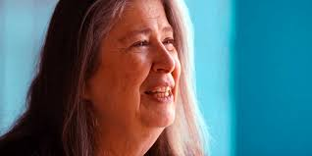

<https://es.wikipedia.org/wiki/Radia_Perlman>

**WENDY HALL**

Su equipo de investigación de ciencies de la computación inventó el sistema Microcosm de [hipermedia](https://es.wikipedia.org/wiki/Hipermedia) (antes de que existiera la [World Wide Web](https://es.wikipedia.org/wiki/World_Wide_Web)), el cual estuvo comercializado como una empresa, Multicosm Ltd.

Hall fue nombrada como la primera profesora femenina de ingeniería de la Universidad en 1994. Después, estuvo en el cargo de Jefa de la Escuela de Electrónicas e Informática desde 2002–07.



<https://es.wikipedia.org/wiki/Wendy_Hall>

**CATHY MARSHALL**

**Cathy Marshall** is a Principal Researcher in [Microsoft Research](https://en.wikipedia.org/wiki/Microsoft_Research)'s Silicon Valley Lab. She is currently[[*when?*](https://en.wikipedia.org/wiki/Wikipedia:Manual_of_Style/Dates_and_numbers#Chronological_items)] working on Community Information Management applications and issues associated with personal digital archiving.

<https://en.wikipedia.org/wiki/Cathy_Marshall_(hypertext_developer)>

**SARAH ALLEN**

**Sarah Allen** (born **Sarah Lindsley**)[[1]](https://en.wikipedia.org/wiki/Sarah_Allen_(software_developer)#cite_note-afterword-1) is an American software developer and entrepreneur.[[2]](https://en.wikipedia.org/wiki/Sarah_Allen_(software_developer)#cite_note-2) Allen attended [Brown University](https://en.wikipedia.org/wiki/Brown_University) in [Rhode Island](https://en.wikipedia.org/wiki/Rhode_Island), where she majored in computer science and visual arts. Early in her career, she led the development of [Adobe Shockwave](https://en.wikipedia.org/wiki/Adobe_Shockwave) Multiuser Server, [Flash Media Server](https://en.wikipedia.org/wiki/Flash_Media_Server), and [Flash video](https://en.wikipedia.org/wiki/Flash_video), and co-founded the company that created [Adobe After Effects](https://en.wikipedia.org/wiki/Adobe_After_Effects).[[1]](https://en.wikipedia.org/wiki/Sarah_Allen_(software_developer)#cite_note-afterword-1)[[3]](https://en.wikipedia.org/wiki/Sarah_Allen_(software_developer)#cite_note-ncwit-3)[[4]](https://en.wikipedia.org/wiki/Sarah_Allen_(software_developer)#cite_note-4) In 2013, Allen was selected for the [Presidential Innovation Fellows](https://en.wikipedia.org/wiki/Presidential_Innovation_Fellows) program working with the [Smithsonian Institution](https://en.wikipedia.org/wiki/Smithsonian_Institution).

<https://en.wikipedia.org/wiki/Sarah_Allen_(software_developer)>

**MARISSA MAYER**

**Ejecutiva de la tecnología de la información. Actualmente ostenta un alto cargo en Yahoo. Fue graduada en la universidad de Stanford siendo elogiada por Google.**

**Marissa Ann Mayer** ([/ˈmaɪ.ər/](https://en.wikipedia.org/wiki/Help:IPA/English); born May 30, 1975) is an American [information technology](https://en.wikipedia.org/wiki/Information_technology) executive, formerly serving as the president and [chief executive officer](https://en.wikipedia.org/wiki/Chief_executive_officer) of [Yahoo!](https://en.wikipedia.org/wiki/Yahoo!), a position she had held starting July 2012. It was announced in January 2017 that she would step down from the company's board upon the sale of Yahoo!'s operating business to [Verizon Communications](https://en.wikipedia.org/wiki/Verizon_Communications)[[8]](https://en.wikipedia.org/wiki/Marissa_Mayer#cite_note-Lopez-8) for $4.8 billion.[[9]](https://en.wikipedia.org/wiki/Marissa_Mayer#cite_note-Business_Insider-9) She would not join the newly combined company, now called [Oath](https://en.wikipedia.org/wiki/Oath_Inc.), and announced her resignation on June 13, 2017.[[9]](https://en.wikipedia.org/wiki/Marissa_Mayer#cite_note-Business_Insider-9)[[10]](https://en.wikipedia.org/wiki/Marissa_Mayer#cite_note-10) She is a graduate of [Stanford](https://en.wikipedia.org/wiki/Stanford) University and was a long-time executive, usability leader, and key spokeswoman for [Google](https://en.wikipedia.org/wiki/Google) (employee #20)

<https://en.wikipedia.org/wiki/Marissa_Mayer>

**LUCY SANDERS**

**Lucinda** "**Lucy**" **Sanders** (born 1954) is the current CEO and a co-founder of the [National Center for Women & Information Technology](https://en.wikipedia.org/wiki/NCWIT).[[1]](https://en.wikipedia.org/wiki/Lucy_Sanders#cite_note-Denver-1) She is the recipient of many distinguished honors in the STEM fields, including induction into the [US News STEM Leadership Hall of Fame](https://en.wikipedia.org/wiki/US_News) in 2013.[[2]](https://en.wikipedia.org/wiki/Lucy_Sanders#cite_note-icsi-2)

<https://en.wikipedia.org/wiki/Lucy_Sanders>

**ESTHER DEBY**

<http://www.estherderby.com/about-esther>